# insert select语句

插入检出的数据

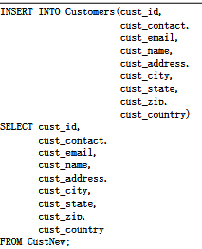

从CustNew表中检出所有数据一一插入到Customers表中，其中字段名不需要一样，它是按照位置对号入座的来插入的。

# select into语句

该语句和insert select不同之处在于：

1. insert select是将数据插入到已经存在的表中；
2. select into是将数据复制到一张新的表中；

创建一张新表CustCopy，将表Customers中的数据全部插入到该表中。



可以使用联结

在mysql中，并不之处图中的写法，可以用下面的方式替代：

create table CustCopy (select * from Customers)

但是这种方式的缺点就是，索引什么的不会复制，只会复制数据，所以这种方法并不推荐

推荐使用下面的方式：

create table CustCopy like Customers；

insert into CustCopy (select * from Customers)